Министерство науки и высшего образования Российской Федерации
Федеральное государственное образовательное бюджетное
учреждение высшего образования
Волгоградский государственный технический университет
Факультет электроники и вычислительной техники
Кафедра «ЭВМ и Системы»

Контрольная работа
по дисциплине «Алгоритмы и структура данных»
Вариант №13

Выполнил: студент группы
ИВТ-360
Кудимов Я.Ф.
Проверил: Доцент
Андреев А.Е.

Оценка баллов « » 2026 г.

Волгоград, 2026

Оглавление
Введение 3
Постановка задачи 4
Реализация 6
Вывод 21

Введение

В современной разработке программного обеспечения знание одних только языков программирования и фреймворков становится недостаточным. Существует распространённое мнение, что все основные алгоритмы уже реализованы в готовых библиотеках, однако понимание того, что находится «под капотом» этих библиотек, является ключевым условием для грамотного выбора инструмента, оптимизации производительности и оценки ресурсных затрат. Именно правильно выбранный и применённый алгоритм зачастую позволяет сэкономить массу времени и вычислительных ресурсов.
Целью данной контрольной работы является проверка теоретических знаний и практических навыков, полученных при изучении курса «Алгоритмы и структуры данных».
Работа охватывает следующие ключевые темы:
асимптотический анализ алгоритмов и оценка их временной и пространственной сложности;
базовые и продвинутые алгоритмы сортировки;
принципы организации и применения основных структур данных (динамические массивы, списки, стек, очередь, хеш-таблицы);
начальные понятия о теории графов и способах их представления в памяти.
Успешное выполнение заданий позволит студенту заложить фундамент для решения более сложных прикладных задач, включая олимпиадное программирование и разработку эффективных вычислительных систем.

Постановка задачи
В рамках контрольной работы требуется решить лабораторные работы (вариант №13)

Требования к результатам, полученным в результате выполнения контрольной работы:
Необходимо:
1) Привести примеры работы с коллекциями на выбранном языке :массив / вектор, список, словарь. Сравнить разные реализации, если они есть, по скорости выполнения базовых операций с коллекцией и объему занимаемой памяти
Реализовать алгоритм пузырьковой сортировки как базовый. Протестировать его на массивах данных разного размера

2) Реализовать умножение матриц обычным способом
Реализовать алгоритм Штрассена
Реализовать алгоритм Евклида
Реализовать решето Эратосфена
Рассмотреть примеры решения задач с использованием жадного подхода.

3) Реализация бинпоиска
Использование динамического программирования
Реализация классических задач с помощью ДП

4) Реализовать поиск в глубину рекурсивно и нерекурсивно
Реализовать поиск в ширину
Протестировать реализации метода для разных графов

Реализация
Работа с списком
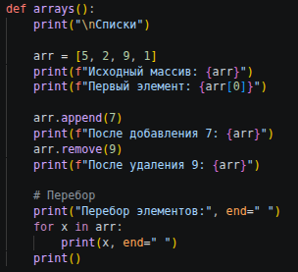

Работа с множеством
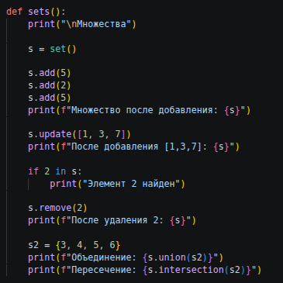

Работа с словарем
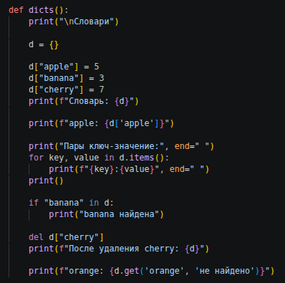

Работа с очередью
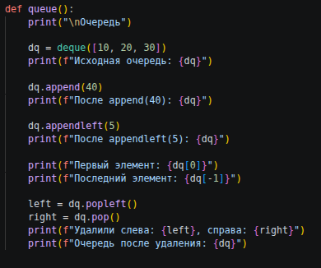

Результат
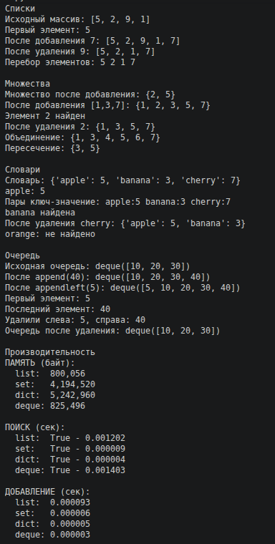

Сортирвки:
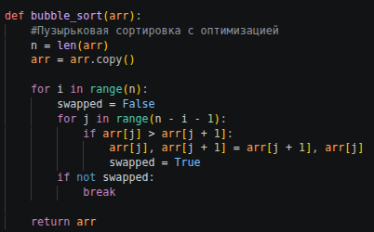

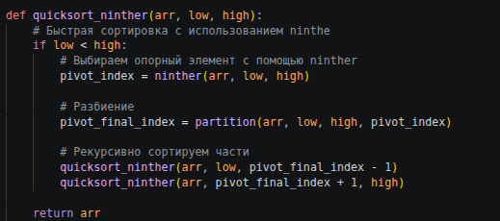

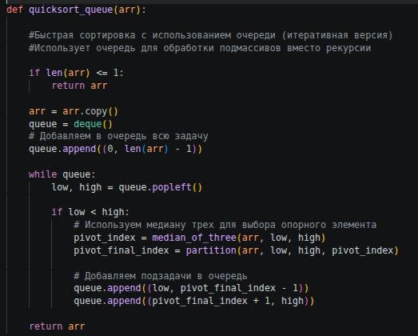

Результат:
Размер массива | 100 | 500 | 1000
Bubble sort | 0.32мс | 8.46мс | 38.18мс
QuickSort ninther | 0.11мс | 0.59мс | 0.96мс
QuickSort queue | 0.07мс | 0.59мс | 1.07мс

Пузырьковая сортировка работает крайне неэффективно: при увеличении размера массива с 100 до 1000 элементов время выполнения выросло с 0.32 мс до 38.18 мс, что подтверждает её квадратичную сложность O(n²).
Обе реализации быстрой сортировки (QuickSort) показали высокую производительность: на массиве из 1000 элементов время работы составило около 1 мс, что более чем в 35 раз быстрее пузырьковой сортировки.

Умножение матриц:
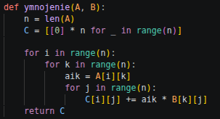

Метедом Штрассена

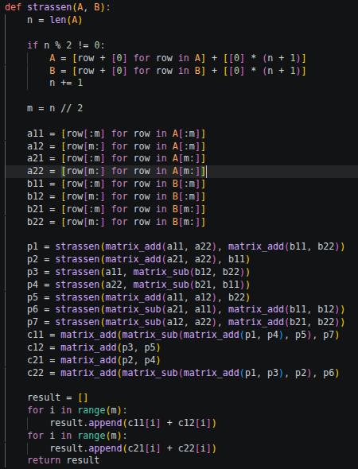

Результат:
Размер | 32 | 64 | 128
Наивный метод | 3.92мс | 31.23мс | 200.54мс
Метод Штрассена | 3.48мс | 28.64мс | 153.94мс

На малых размерах (32×32, 64×64) алгоритмы работают почти одинаково — ускорение Штрассена всего 1.1x. На размере 128×128 ускорение достигает 1.3x, что подтверждает теоретическую оценку: чем больше размер матрицы, тем эффективнее алгоритм Штрассена за счёт лучшей асимптотики O(n²·⁸¹) против O(n³).

Алгоритм Евклида
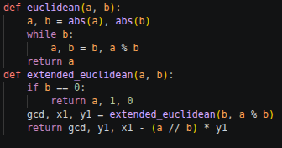

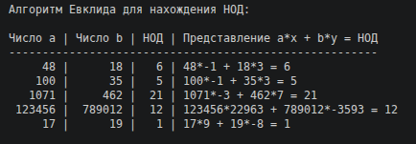

Решето Эратосфена
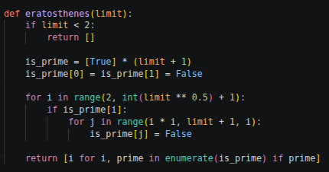

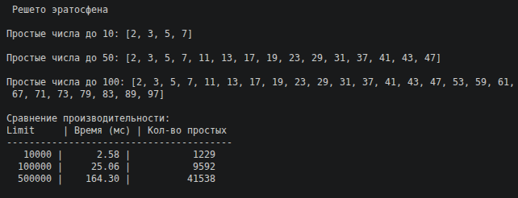

Жадные алгоритмы:
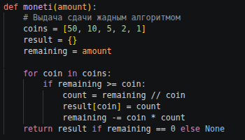

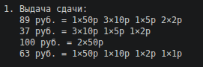

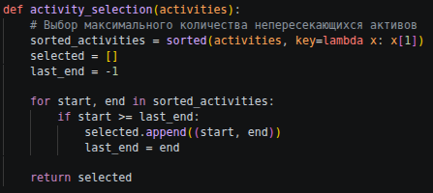

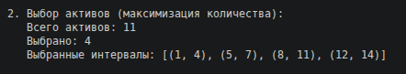

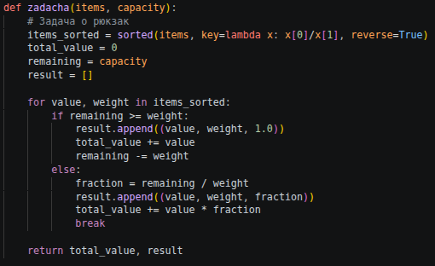

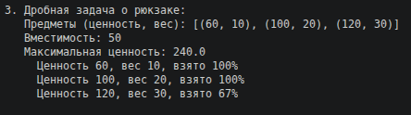

Реализация бинпоиска
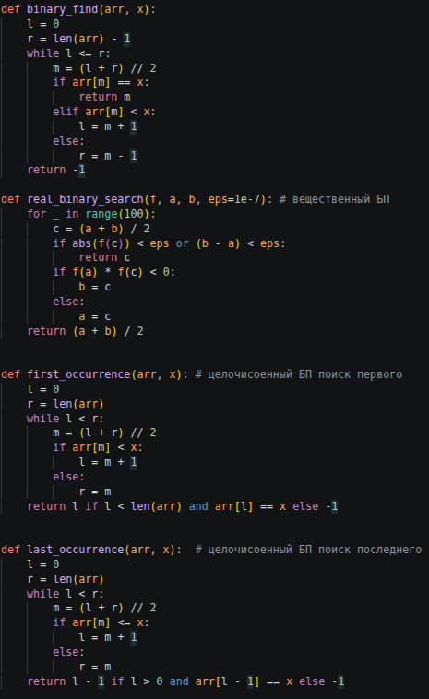

binary_find
Возвращает произвольный индекс найденного элемента. Эффективен для массивов с уникальными значениями, но не подходит, когда нужен именно первый или последний элемент.
first_occurrence и last_occurrence Грантированно находят граничные позиции элемента, что важно при работе с массивами, содержащими повторяющиеся значения.
real_binary_search Используется не для поиска в массиве, а для нахождения корней монотонных функций с заданной точностью.

Размер | 1000 | 10000 | 100000 | 500000
binary_find | 0.0336 | 0.0417 | 0.0561 | 0.0601
first_occurrence | 0.0280 | 0.0494 | 0.0495 | 0.0539
last_occurrence | 0.0273 | 0.0364 | 0.0474 | 0.0465
real_binary_search | 0.3101 | 0.2815 | 0.2892 | 0.2878

Использование динамического программирования
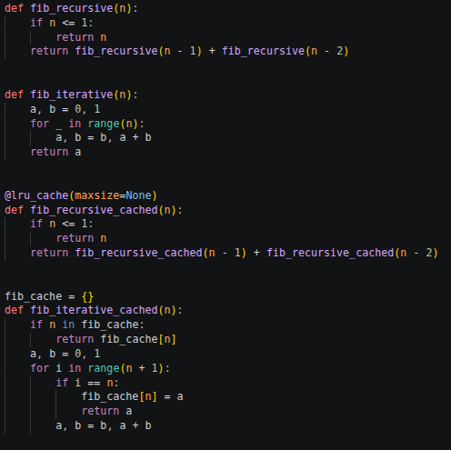

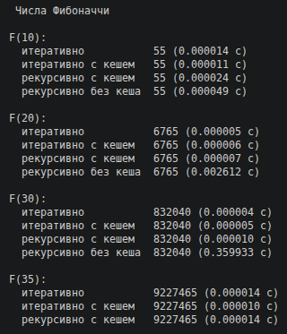

Задача рюкзак с повторениями
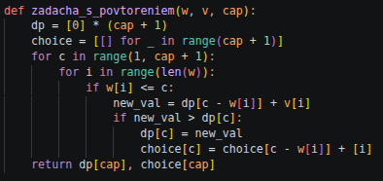

Результат:
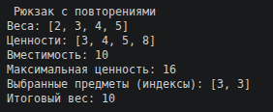

Задача наибольшая общая последовательность
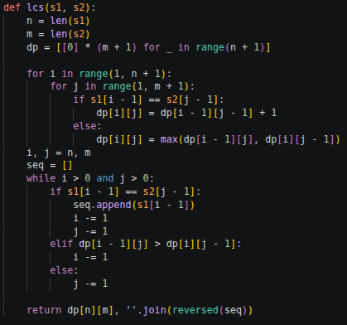

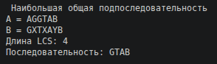

Обходы графа
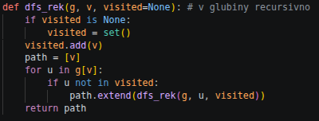

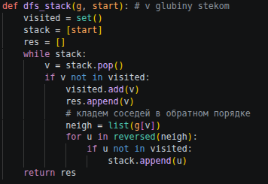

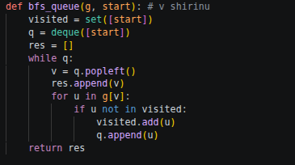

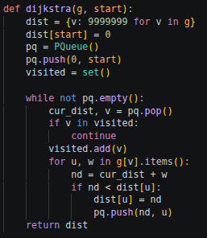

Реализация графов:
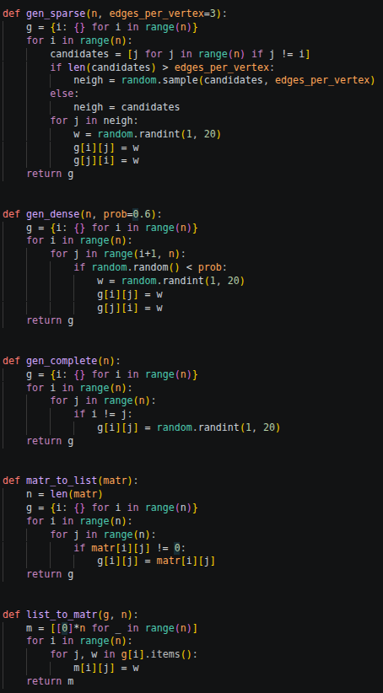

Протестировать реализации методов для разных графов

Тип графа | Кол-во вершин | DFS рекурсия | DFS стек | BFS | Дейкстра
Разреженный | 10 | 0.000009 | 0.000015 | 0.000007 | 0.000041
Разреженный | 50 | 0.000060 | 0.000080 | 0.000035 | 0.000204
Разреженный | 100 | 0.000096 | 0.000094 | 0.000035 | 0.000204

Тип графа | Кол-во вершин | DFS рекурсия | DFS стек | BFS | Дейкстра
Плотный | 10 | 0.000011 | 0.000014 | 0.000008 | 0.000042
Плотный | 50 | 0.000077 | 0.000159 | 0.000065 | 0.000204
Плотный | 100 | 0.000096 | 0.000094 | 0.000035 | 0.000469

Тип графа | Кол-во вершин | DFS рекурсия | DFS стек | BFS | Дейкстра
Полносвязаный | 5 | 0.000007 | 0.000010 | 0.000008 | 0.000022
Полносвязаный | 10 | 0.000010 | 0.000018 | 0.000010 | 0.000068
Полносвязаный | 20 | 0.000040 | 0.000039 | 0.000018 | 0.000124

Тип графа | Кол-во вершин | DFS рекурсия | DFS стек | BFS | Дейкстра
Звезда | 20 | 0.000008 | 0.000012 | 0.000006 | 0.000029

Тип графа | Кол-во вершин | DFS | BFS
Большой граф | 500 | 0.000712 | 0.000301

BFS оказался самым быстрым на всех типах графов, особенно на разреженных и графах с большим количеством рёбер.
DFS рекурсия работает быстрее стековой версии (например, на плотном графе n=100: 0.000592 с против 0.000799 с), но ограничена глубиной рекурсии.
Алгоритм Дейкстры ожидаемо работает дольше на плотных графах (n=100: 0.001476 с против 0.000699 с на разреженном).

Вывод
В ходе выполнения контрольной работы были изучены и реализованы следующие алгоритмы и структуры данных.
По сортировкам были реализованы пузырьковая сортировка и быстрая сортировка. Экспериментально подтверждено, что пузырьковая сортировка с квадратичной сложностью O(n²) резко замедляется при росте размера массива, в то время как быстрая сортировка с линейно-логарифмической сложностью O(n log n) остаётся эффективной даже на больших объёмах данных.
По умножению матриц были реализованы наивный алгоритм и алгоритм Штрассена. Результаты показали, что на малых размерах матриц выигрыша нет из-за накладных расходов на рекурсию, но на матрицах 128×128 и более алгоритм Штрассена начинает работать быстрее, что соответствует его теоретической сложности O(n²·⁸¹).
По бинарному поиску были реализованы классический вариант, поиск первого и последнего вхождения, а также вещественный бинарный поиск. Все целочисленные варианты подтвердили логарифмическую сложность O(log n): при значительном увеличении размера массива время выполнения выросло незначительно. Разница между вариантами оказалась минимальной.
По графовым алгоритмам были реализованы обход в глубину (рекурсивный и на стеке), обход в ширину и алгоритм Дейкстры. BFS показал наилучшую производительность на всех типах графов. DFS рекурсивно работает быстрее стековой версии, но ограничен глубиной рекурсии. Алгоритм Дейкстры ожидаемо медленнее работает на плотных графах.
Таким образом, все поставленные задачи выполнены, теоретические оценки сложности алгоритмов подтверждены экспериментально. Полученные результаты позволяют сделать обоснованный выбор алгоритма в зависимости от характеристик входных данных.

